**编辑状态机**

**本页面的内容：**

* [编辑状态](http://api.unrealengine.com/CHN/Engine/Animation/StateMachines/EditingStateMachines/index.html#%E7%BC%96%E8%BE%91%E7%8A%B6%E6%80%81)
  + [添加动画元素](http://api.unrealengine.com/CHN/Engine/Animation/StateMachines/EditingStateMachines/index.html#%E6%B7%BB%E5%8A%A0%E5%8A%A8%E7%94%BB%E5%85%83%E7%B4%A0)
  + [自动创建状态](http://api.unrealengine.com/CHN/Engine/Animation/StateMachines/EditingStateMachines/index.html#%E8%87%AA%E5%8A%A8%E5%88%9B%E5%BB%BA%E7%8A%B6%E6%80%81)

尽管状态机是一种分解骨架网格物体中的动画变换流程的简单方法，但状态机的最重要方面的内容实际上发生在状态机的每个节点内部。了解这一点后，那么记住每个状态机的节点类型的主要作用就非常重要了：

| **节点** | **作用** |
| --- | --- |
| **State（状态）** | 输出一个姿势或动画结果。 |
| **Transition Rule（变换规则）** | 控制动画是否会从一个状态流入到另一个状态内。使用布尔值来判断是否会发生变换。 |
| **Conduit（通道）** | 控制动画的流程，但它可以在多个不同状态间共享导致变换的原因。使用布尔值来判断是否会发生变换。 |

记住这些后，将使您可以更加轻松地判断出向状态机的每个部分放置何种类型的节点。

**编辑状态**

State（状态）的任务是产生一个最终动画或姿势。它可以是非常简单的单独的动画序列、一个混合空间或任何类型的节点网络，只要最终可以产生一个动画或姿势即可。

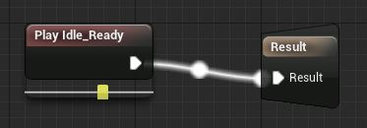

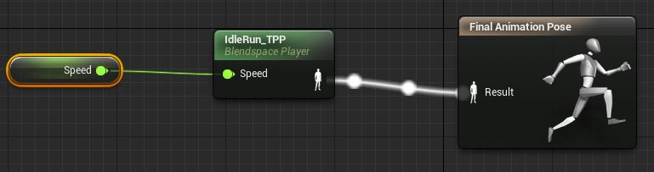

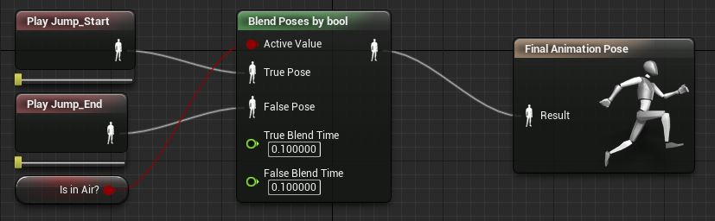

**添加动画元素**

要想向State中添加一个AnimSequence或BlendSpace，您可以从角色资源浏览器中拖拽并放置它们，或者可以右击并从关联菜单中选择该动画即可。

要想进行拖拽并放置操作:

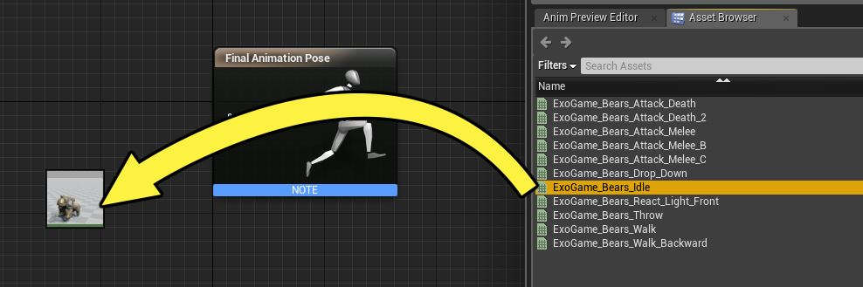

要想使用关联菜单：

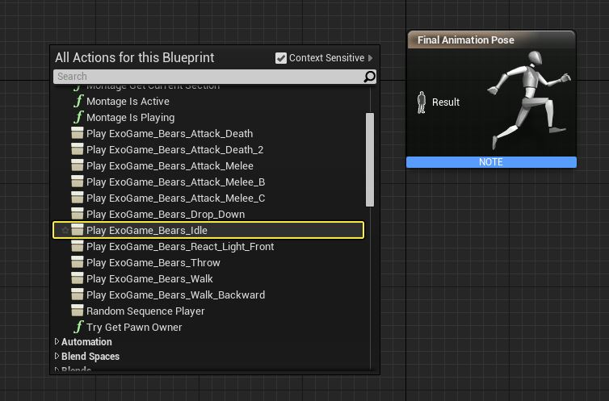

**自动创建状态**

为了节省时间，您也可以把AnimSequence或BlendSpace拖拽到一个状态机(特定状态的外面)中，这时将会自动创建一个State（状态)，以资源的名称命名，并且将会自动地包含连入到输出结果中的那个资源。

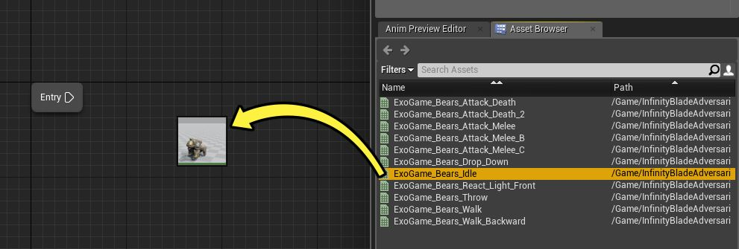

一旦拖拽到状态机中，将会自动创建State，并以资源名称命名。

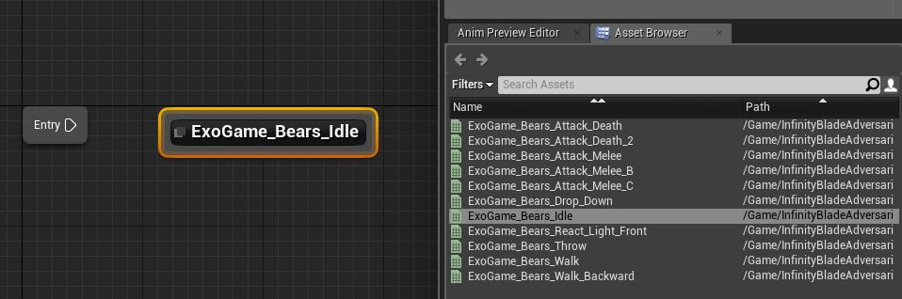

在内部，您可以看到动画资源已经自动地连接到了结果引脚上。

